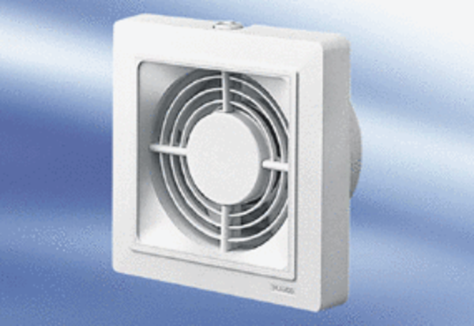Aérateur pour petites pièces ECA 15/2 VZUnité de conditionnement : 1 pièceGamme:
Numéro de référence : 0080.0980Fabricant : MAICO

